得分 | 评阅人 | 一、填空题（共10小题，每空1分，共20分）

- 通常传感器是能把外界非电量转换成电量的器件和装置。由＿敏感元件、转换元件、信号调理与转换电路＿三部分组成。试举两个日常生活中应用传感器的例子烟雾报警器，温度计。
2. 磁电式传感器只适合于动态测量，它是以 电磁感应原理 为基础的。
3. 把一导体（或半导体）两端通以控制电流I，在垂直方向施加磁场B，在另外两侧会产生一个与控制电流和磁场成比例的电动势，这种现象称＿霍尔＿效应。这个电动势称为＿＿霍尔＿＿电势。
4. 变气隙式电感传感器，当街铁移动靠近（远离）铁芯时，铁芯上的线圈电感量增大（减小）。
5. 在光线作用下电子逸出物体表面向外发射称 外光电 效应，也叫光电发射效应；电子不能逸出物体表面，而使物体的电导率发生变化或产生光生电动势的效应称为内光电效应。内光电效应分为：入射光强改变物质导电率的现象称 光电导效应。半导体材料吸收光能后在PN结上产生电动势的效应称光生伏特效应。
6. 不同的金属两端分别连在一起构成闭合回路，如果 两端温度不同 ，回路中会产生电动势。这种现象称 热电 效应。若两金属类型相同两端温度不同，加热一端时电路中电动势E =＿0＿。
7. 常被称为“城市煤气传感器”的是： γ-Fe₂O₃气敏元件 ，其主要对 烷 类气体非常敏感。
8. 电容式传感器中 变极板面积 型和 变介质 型其输入量与输出量间的关系是线性的。变极距型其输入量与输出量间的关系是非线性的。
9. 光栅传感器中莫尔条纹的一个重要特性是具有_位移放大作用_。如果两个光栅距相等，即W=0.01mm，其夹角θ=0.2°，则莫尔条纹的宽度B=（θ化为弧度）。莫尔条纹的放大倍数K=__1/θ__。
10.测量过程中存在着测量误差，按性质可被分为_随机误差_ 、_系统误差__ 、和_粗大误差__ 三类，其中 _随机误差_可以通过对多次测量结果求平均值的方法来减小它对测量结果的影响。

得分 | 评阅人 | 二、名词解释（每题3分，共15分）

系统误差：
在相同条件下，对同一被测量进行多次重复测量时，出现某种保持恒定或按一定规律变化着的误差。
随机误差：
在相同条件下和短时间内，对同一被测量进行多次重复测量时，受偶然因素影响而出现误差的绝对值和符号以不可预知的方式变化着的误差。
粗大误差：
在测量结果中有明显错误的误差。

压电效应（正压电效应）：
当某些物质沿其一定方向施加压力或拉力时，会产生变形，此时这种材料的两个表面将产生符号相反的电荷。当去掉外力后，它又重新回到不带电状态。
逆压电效应：
在某些物质的极化方向上施加电场，它会产生机械变形，当去掉外加电场后，该物质的变形随之消失。

陀螺仪：
一种测量角加速度的装置

绝对湿度：
在标准状态下，每立方米湿空气中所含水蒸气的质量
相对湿度：
空气中实际所含水蒸气分压和相同温度下的饱和水蒸气分压的百分比。

CCD：
即电荷耦合器件，一种图像传感器
CMOS：
互补氧化金属半导体，电压控制的一种放大器件，一种图像传感器

得分 | 评阅人 | 三、简答题（共5小题，每小题5分，共25分）

- 【工业流水线上】【传送带上】需进行塑料零件的计数：a.超声波式传感器；b.电涡流式传感器；c.应变式传感器；d.光电式传感器；e.霍尔式传感器。可以选择什么传感器？为什么？如果零件是透明呢？

选择光电式传感器、超声波传感器；
电涡流式传感器需要金属导体；
霍尔式传感器也需要导体；
光电式传感器可利用光的反射、透射、遮挡等进行零件计数；
透明塑料计数可用红外传感器、微波传感器。

对一个高速旋转的转轴进行转速测量可以用哪些方法？（画图示意并请至少写出三种）
直射式光电转速传感器
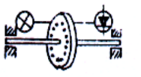
反射式光电转速传感器
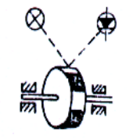

直流测速发电机
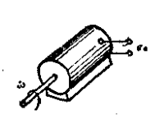

- 什么是【PT100】【NTC】【PTC】？简要说明其特性；列举出其他几种可以进行同类物理量测量的传感器（至少3种）。
【PT100】铂热电阻，电阻随温度变化而变化。
【PTC】正温度系数热敏电阻，电阻随温度上升（下降）而非线性上升（下降）
【NTC】负温度系数热敏电阻，电阻随温度上升（下降）而非线性下降（上升）
热电偶传感器；热敏电阻传感器；半导体温度传感器

- 试列举出你所在考场中有哪些传感器，简要分析其工作原理（要求至少写出5种）。
空调温度湿度探头中有
温度NTC：热电阻传感器是利用导体或半导体的电阻值随温度变化而变化的原理进行测温的。
湿度探头（干湿球、露点法、吸湿盐、高分值电容电阻）：
手机中有
电容式触摸屏：通过手指触摸充当电容的一个极板，从而实现电容值的变化，是触摸屏产生反应
CMOS摄像头：外界光照射像素阵列，发生光电效应，在像素单元内产生相应的电荷。行选择逻辑单元根据需要，选通相应的行像素单元。行像素单元内的图像信号通过各自所在列的信号总线传输到对应的模拟信号处理单元以及A/D转换器，转换成数字图像信号输出。
玩游戏陀螺仪：陀螺仪测量角速度，高速回转体的动量矩敏感壳体相对惯性空间绕正交于自转轴的一个或二个轴的角运动检测装置
指南针（磁传感器）
加速度计：
光线传感器：光线感应器是由两个组件即投光器及受光器所组成，利用投光器将光线由透镜将之聚焦，经传输而至受光器之透镜，再至接收感应器，接收感应器将收到之光线讯号转变成电信号
气压传感器：变容式硅膜盒。当该变容硅膜盒外界大气压力发生变化时顶针动作，单晶硅膜盒随着发生弹性变形，从而引起硅膜盒平行板电容器电容量的变化来控制气压传感器。

- 列举出可以进行【位移】【湿度】【振动】【速度】测量的方法并简述其工作原理及特点（至少3种）。
【位移】超声波（飞行时间）测近不测远
激光（飞行时间、相位、三角）测远不测近
电容：
1. 温度稳定性好（电容值与电极材料无关本身发热极小 ）
2. 结构简单、适应性强
3. 动态响应好
电感：
适用于测量微小位移
变间隙式电感传感器的测量范围与灵敏度及线性度相矛盾
差动变压器：
测量精度高、灵敏度高、 结构简单、性能可靠
电涡流：
谐振法，调幅法

【湿度】
普通干湿球温度计：利用干湿球温度差及干球温度来测量空气相对湿度。特点：测量误差较大。
光电式露点湿度计：使用光电原理直接测量气体露点温度，然后确定对应于露点温度的饱和水蒸气压力。特点：测量准确度高，可靠性强，使用范围广。
状态。
氯化锂湿度传感器：根据氯化锂的吸湿特性和氯化锂吸湿后电阻变化特性来测量空气湿度。特点：长期工作稳定性好，但有结露时易失效。
【振动】
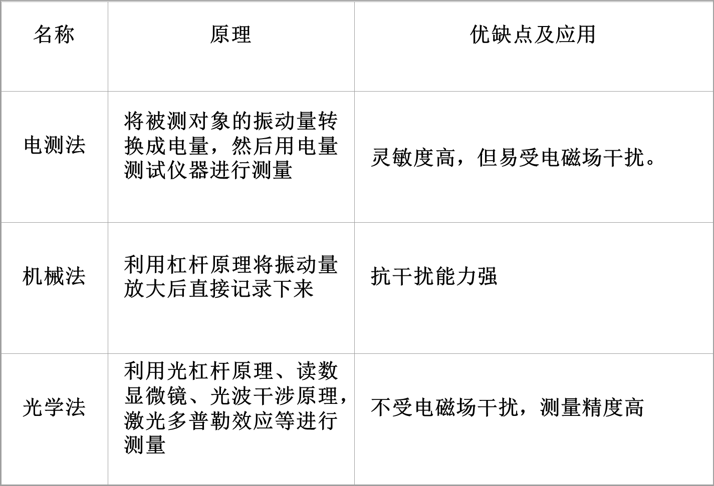
【速度】

5. 试简要画图说明机场安检中所用金属探测仪的工作原理。
电感线圈？
通常金属检测器由两部分组成，即检测线圈与自动剔除装置，其中检测线圈为核心部分。线圈通电后会产生磁场，有金属进入磁场，就是引起磁场变化，由此判断有金属杂质。具体说是涡流。探测器产生周期性变化的磁场，周期性变化的磁场在空间产生涡旋电场。而涡旋电场如果遇到金属的话，会形成涡电流，可以被检测到。涡电流产生后反作用于磁场使线圈的电压和阻抗发生变化。
那陶瓷刀？铝刀？X光可以看到，铝是可以探测出来的，陶瓷刀加入了金属配件。
画图说明图书馆、超市防盗原理
图书馆：书缝夹磁条/RFID
图书防盗磁条图书防盗磁条也称EM防盗磁条，所用的材料有钴、镍、铁、硅、硼等金属材料构成。磁条被加入书中，由不干胶纸固定，正是这种固定对磁条产生一定的束缚力，在磁条进入防盗通道磁场时，磁条被磁化，产生多次谐波，由防盗接收系统将谐波处理放大，推动报警系统工作。

6.列举出可以对钢板内部缺陷进行探伤的方法并简述其工作原理（至少2种）。
穿透法探伤：根据超声波穿透工件后能量的变化情况来判断工件内部质量。
反射法探伤：根据超声波在工件中反射情况的不同来探测工件内部是否有缺陷。

得分 | 评阅人 | 四、分析计算（共2小题，每小题8分，共16分）

1. 有三台测温仪表【位移传感器】，量程均为 0-800℃，精度等级分别为 2.5级、2.0级和 1.5级，现要测量500℃【500mm】的温度【位移】，要求相对误差不超过 2.5％，选哪台仪表合理?为什么？
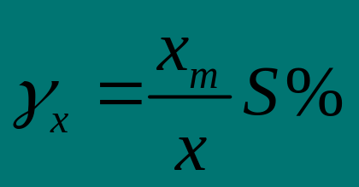
最大相对误差
Xm为量程，x为被测量，S为精度等级。

2. 采用超声波或光脉冲信号，利用飞行时间法进行距离检测
（1）求这两种情况下1 ms的往复时间对应得距离。根据计算结果，比较采用光脉冲所需要系统得信号处理速度要比采用超声波脉冲时的系统速度快几倍？
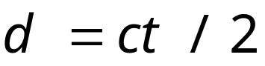
超声波：0.17m，光：1.5×10⁵m，8.8×10⁵倍
（2）根据（1）的结果，讨论利用飞行时间法测距，采用超声波和光波各有什么特点。
采用光脉冲时，1μm的处理速度只能测量100m以上的距离，不能进行近距离测量。如果要求分辨力为1m，则要求10ns的处理速度。所以光脉冲法用于远距离分辨率要求不高的场合，而超声波用于近距离测量。
（3）试说明飞行时间法的测距原理；
由从对象反射回来脉冲的时间进行距离检测（利用脉冲往复时间测距）

得分 | 评阅人 | 五、综合应用题（共2小题，每小题12分，共24分）

- 有一悬臂梁测重系统（电子秤）（吊车的拉力传感器），欲使用四片电阻应变片构成具有温度补偿及非线性补偿功能的全桥测量系统：
- 试画出系统结构示意图；
悬臂梁测重系统：
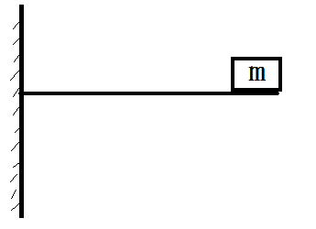
吊车的拉力传感器：
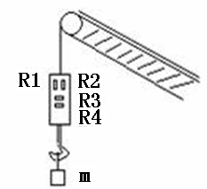
（2）分别画出四片应变片（R1、R2、R3、R4）的贴放位置；
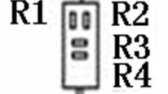
（3）画出应变片组成的电桥电路；
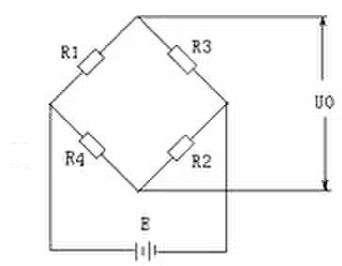
（4）说明系统工作原理。

2.虚拟现实定位
超声波传感器

